Slovenská technická univerzita
Fakulta informatiky a informačných technológii
Ilkovičova 3, 812 19 Bratislava

Databázové systémy

Implementovaný scenár – detail záznamu

Matúš Cuper
73688

Cvičiaci: Ing. Juraj Žoffčák
Študijný odbor: Informatika
Ročník: 3. Bc
Akademický rok: 2016/2017
Obsah
1. Zadanie 3
2. Detail záznamu 3
3. Obrazovky 4
4. Zhodnotenie 6

Zadanie
V navrhovanej aplikácií musí byť Implementovaný aspoň jeden funčkný scenár.

Detail záznamu
Hlavná tabuľka celého systému je students. Kvôli tomu detail záznamu vychádza najmä zo štruktúry tejto tabuľky. Ostatné tabuľky odkazujúce na túto sú v detaile reprezentované ako tabuľka.

Používateľovi sa po spustení aplikácie zobrazí tabuľka študentov so štatistikami, ktoré sú výsledkami agregačných funkcií. V hlavnej tabuľke sa teda nachádzajú stĺpce:
- meno
- priezvisko
- dátum narodenia
- priemer maturitných známok
- počet ocenení
- celkový počet podaných prihlášok na vysoké školy
- celkový počet navštevovaných vysokých škôl
- celkový počet úspešne vychodených vysokých škôl

Záznamy o študentoch sú stránkované po 100 a v prípade potreby sa môže používateľ posunúť v stránkovaní dopredu (tlačidlo >>) alebo naspäť (tlačidlo <<). Pre zobrazenie detailu záznamu musí používateľ dvakrát kliknúť na zvolený záznam.

V detaily záznamu sa nachádza 5 tabuliek. Prvá tabuľka poskytuje osobné informácie o študentovi. Tabuľka má dva stĺpce (dvojica key-value), kde prvý stĺpec je názov údaj a druhý hodnota údaju.
Zobrazné sú údaje o študentovi:
- meno
- priezvisko
- dátum narodenia
- Adresa
- Emailová adresa
- Telefónne číslo
- PSČ

Druhá tabuľka obsahuje záznamy z maturitných skúšok a má 5 stĺpcov:
- Názov strednej školy
- Adresa strednej školy
- Maturitný predmet
- Výsledná známka z daného predmetu
- Dátum maturitnej skúšky

Tretia tabuľka obsahuje záznamy o študentových oceneniach a má 3 stĺpce:
- Názov ocenenia
- Úroveň ocenenia
- Dátum získania ocenenia

Štvrtá tabuľka obsahuje záznamy o študentových štúdiách na vysokých školách a má 6 stĺpcov:
- Názov univerzity
- Adresa univerzity
- Názov študijného odboru
- Dátum začatia štúdia
- Dátum ukončenia štúdia
- Absolvoval úspešne alebo neúspešne

Posledná tabuľka obsahuje záznamy o študentových prihláškach na vysoké školy a má 5 stĺpcov:
- Názov univerzity
- Adresa univerzity
- Názov študijného odboru
- Dátum zmeny stavu prihlášky na aktuálny stav
- Stav prihlášky

Obrazovky
Hlavná obrazovka
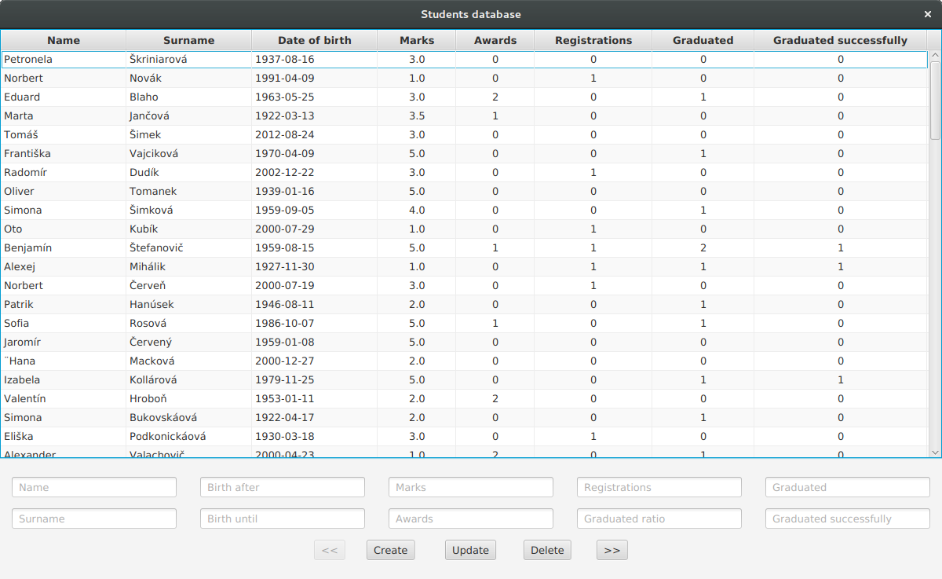
Detail záznamu
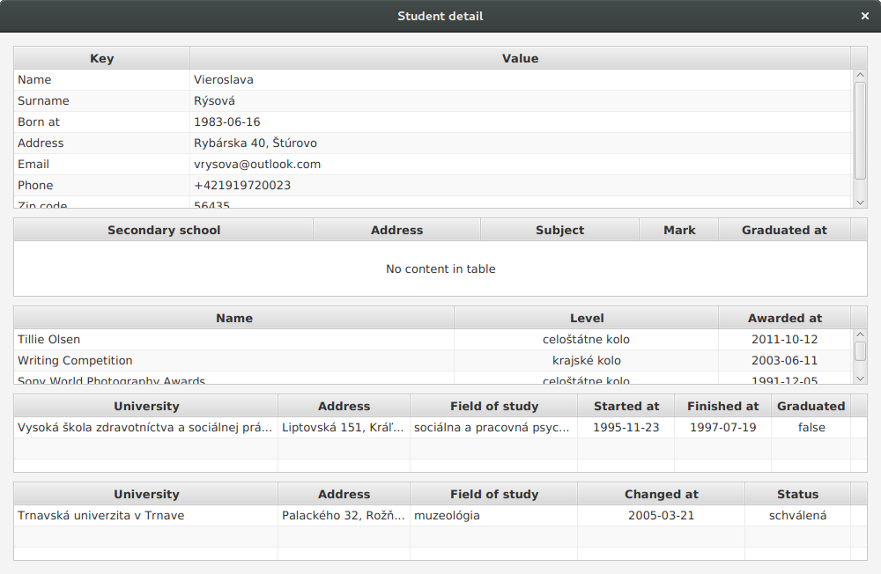
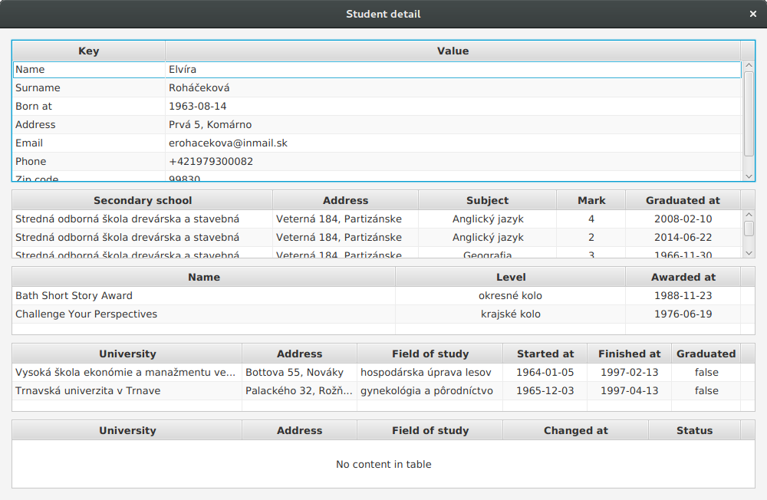

Zhodnotenie
Implementovaný scenár zodpovedá požadovanému zadaniu

